**1 марта - Всемирный день гражданской обороны.**

В этот **день**с детьми разновозрастной группы, были проведены мероприятия по формированию правильного поведения в чрезвычайных ситуациях. Провели беседу на тему: «Безопасность детей в современном мире». Поговорили о профессии - Спасатель, о спецтранспорте. Детям была показана презентация по правилам пожарной безопасности, обсуждались разные ситуации правильного и неправильного поведения в них.

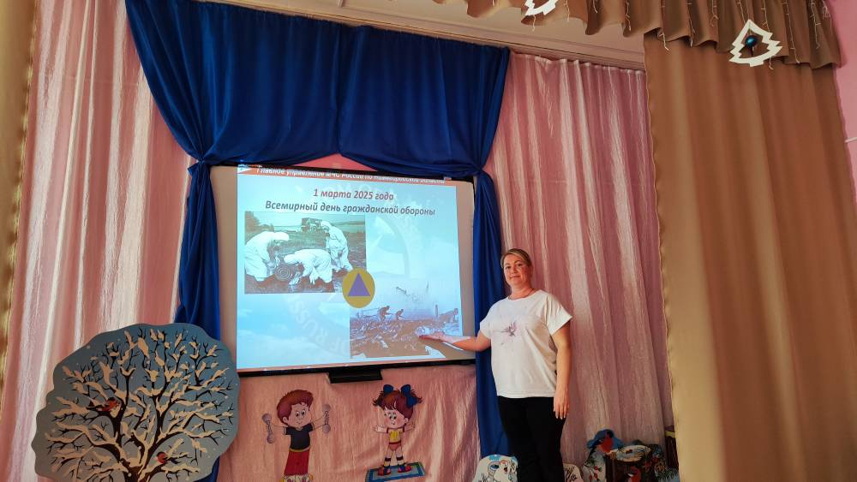

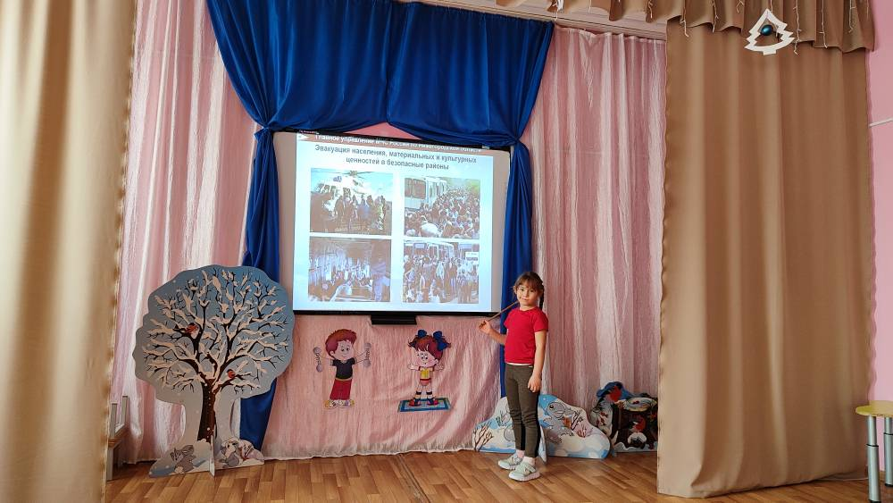

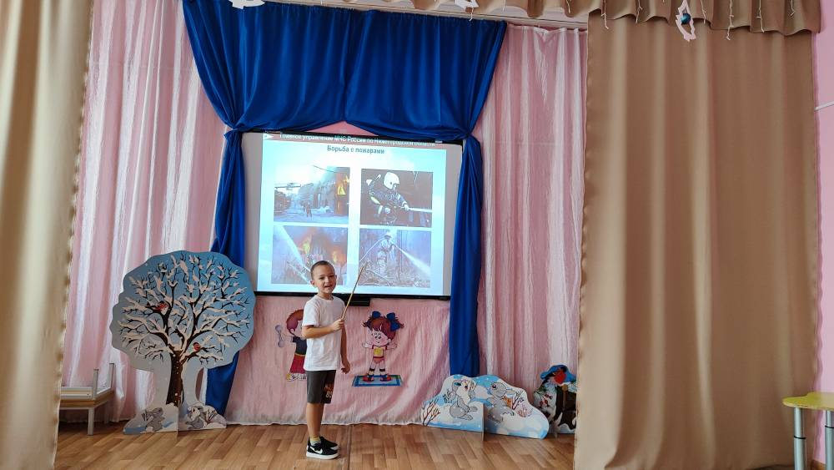

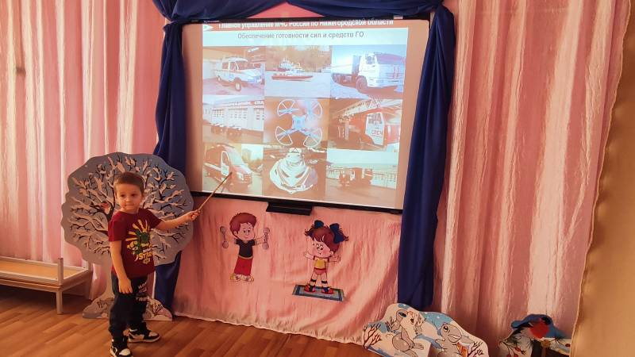

Далее мы устроили небольшие соревнования, где закрепили знания в действии. Дети должны твёрдо знать и уметь набирать 01 или 101, называть своё имя, фамилию, адрес.

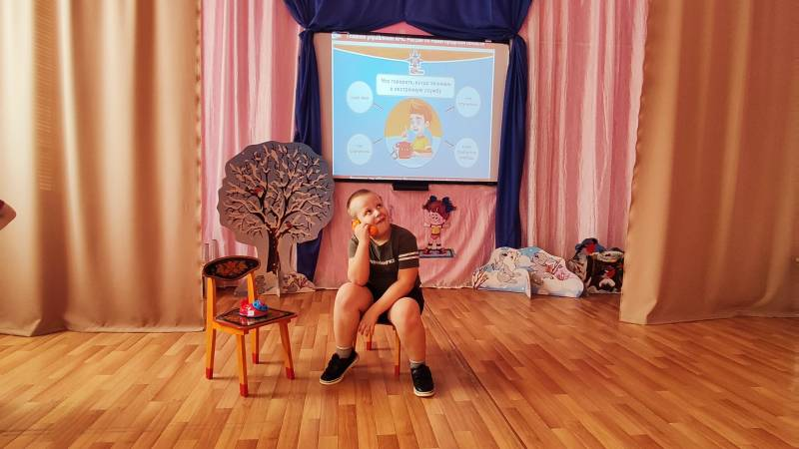

Мы бросали мешочек с песком в цель «Тушили пожар». Развивали ловкость и умения попадать в цель. Выезжали на выезд на пожарной машине.

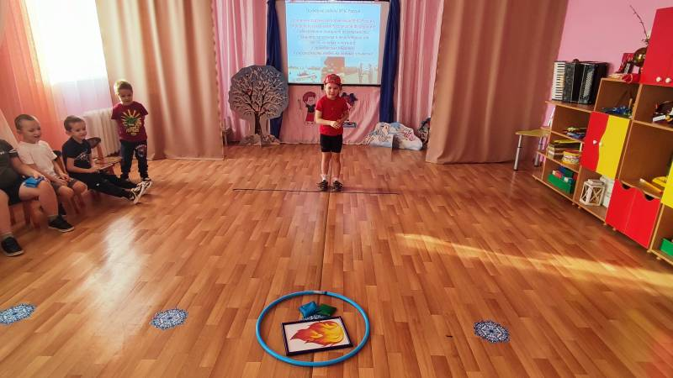

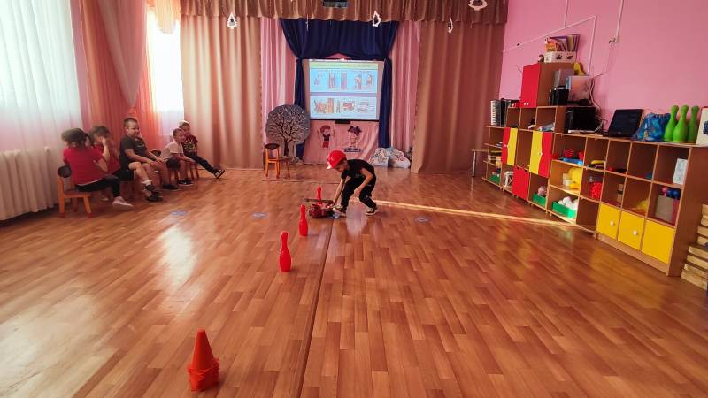

В перечне угроз, негативно влияющих на безопасность жизнедеятельности населения, одной из самых серьезных опасностей является ПОЖАР **-** неконтролируемое горение, причиняющее материальный ущерб, вред жизни и здоровью граждан. Любую беду можно предотвратить, имея в любом помещении первичные средства спасения и тушения пожара. Поэтому детям был показан макет пожарного щита, что в него входит. И вместе с детьми рассмотрели и нашли уголок, где находится пожарный щит в детском саду.

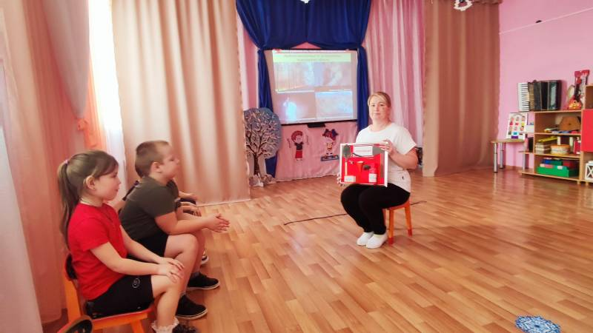

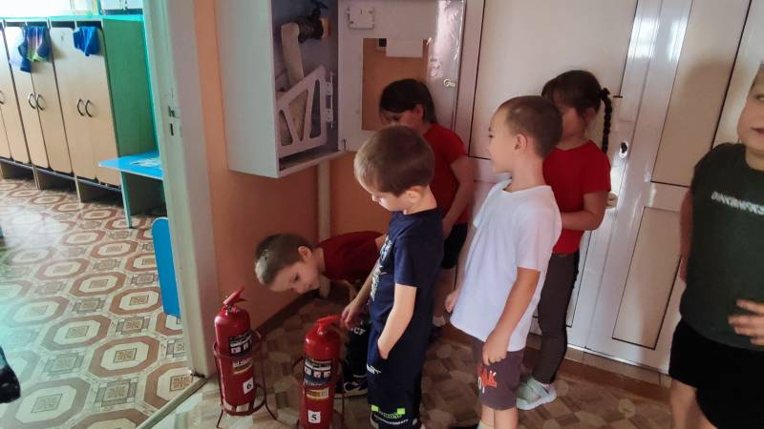

Был оформлен уголок для родителей, что важно знать и какие действия нужно предпринять в случае пожара.

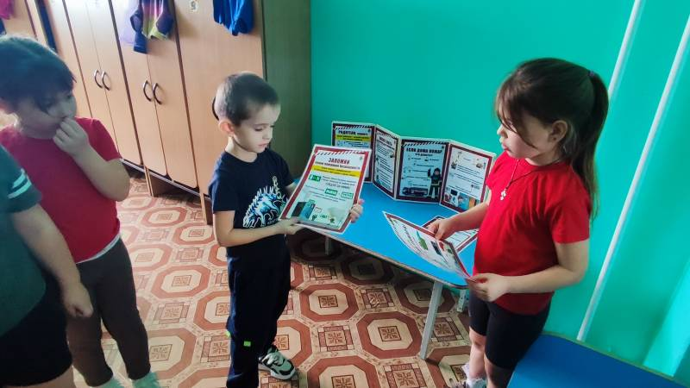

И в завершении ребята своими руками сделали коллективную аппликацию с элементами рисования «Профессия - спасатель».

